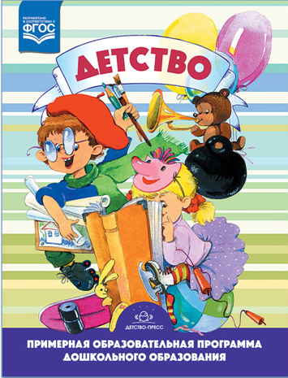 | Аннотация  к образовательной программе дошкольного образования  «Детство»,  под редакцией Т. И. Бабаевой, А. Г. Гогоберидзе, О. В. Солнцевой.

Программа «Детство» 2014 года – это вариативная примерная образовательная программа дошкольного образования (Примерная программа), которая разработана на основе Федерального государственного образовательного стандарта дошкольного образования (Приказ № 1155 Министерства образования и науки от 17 октября 2013 года).
Цель программы — создать каждому ребенку в детском саду возможность для развития способностей, широкого взаимодействия с миром, активного практикования в разных видах деятельности, творческой самореализации. Программа направлена на развитие самостоятельности, познавательной и коммуникативной активности, социальной уверенности и ценностных ориентаций, определяющих поведение, деятельность и отношение ребенка к миру.
Программа «Детство» 2014 года ориентирована на:
- охрану и укрепление физического и психического здоровья детей, в том числе их эмоционального благополучия;
- обеспечение равных возможностей для полноценного развития каждого ребёнка в период дошкольного детства независимо от места проживания, пола, нации, языка, социального статуса, психофизиологических и других особенностей (в том числе ограниченных возможностей здоровья);
- обеспечение преемственности целей, задач и содержания образования.
Содержание программы «Детство» человеко-ориентированно и направлено воспитание гуманного отношения к миру (В.И. Логинова). Оно выстроено в соответствии с актуальными интересами современных дошкольников и направлено на их взаимодействие с разными сферами культуры: с изобразительным искусством и музыкой, детской литературой и родным языком, миром природы, предметным и социальным миром, игровой, гигиенической, бытовой и двигательной культурой. Широкое культурно-образовательное содержание ложится в основу развития познавательных и творческих способностей, удовлетворения индивидуальных склонностей и интересов детей на разных ступенях дошкольного детства. Доступное содержание культуры раскрывается дошкольнику в своем объектном, ценностном и деятельностно-творческом выражении. В каждом разделе программы предусматривается действие общего механизма: происходит увлекательное знакомство детей с характерными для той или иной области культуры объектами, освоение в разнообразной деятельности познавательных, практических, речевых и творческих умений, позволяющих ребенку проявить свои индивидуальные возможности, самостоятельность и творческую активность. Создаются условия для эмоционального принятия детьми соответствующих моральных и эстетических ценностей.
В результате дошкольник приобретает необходимый личный социокультурный опыт, который становится фундаментом полноценного развития и готовности к школе.
Деятельностная природа дошкольника подчеркнута в девизе программы: «Чувствовать - Познавать - Творить». Эти слова определяют три взаимосвязанные линии развития ребенка, которые пронизывают все разделы программы, придавая ей целостность и единую направленность, проявляясь в интеграции социально-эмоционального, познавательного и созидательно-творческого отношения дошкольника к миру.

